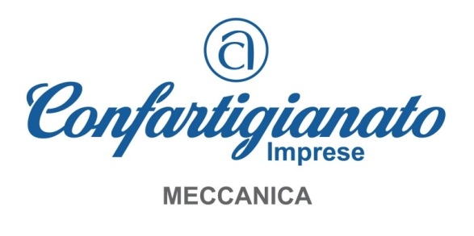
Da inviare entro il 30 novembre a meccanica@confartigianato.it

VILLAGGIO CONFARTIGIANATO
MecSpe – Fiere di Parma
28/30 marzo 2019

MANIFESTAZIONE DI INTERESSE

Il sottoscritto ____________________________________________

Titolare/Legale rappresentante dell’impresa

_________________________________________________________

Con sede in_____________________________________________________
Indirizzo________________________________________________________
Partita IVA______________________________________________________
Telefono_______________________________________________________
E-mail_________________________________________________________
Associazione di appartenenza ______________________________________
In virtù delle condizioni accordate da Senaf Spa per l’edizione 2019 di MecSpe a Confartigianato Imprese, come da allegato, manifesta il proprio interesse a partecipare al “VILLAGGIO CONFARTIGIANATO”, iniziativa che si svolgerà a MEC SPE 2019, Fiere di Parma, dal 28 al 30 marzo 2019.

Data_____________________

In fede,
________________________

